Спортивная гордость Кировской области

Методическое пособие для учащихся, студентов, преподавателей
Сборник материалов о выдающихся спортсменах Кировской области

Работу выполнили:
студенты 2 курса ФФКиС гр. ПОД(б)-2704-68-00 Бармина Ксения, Русских Ангелина,
Макаров Данил, Кузнецова Наталья,
Метелев Владимир, Комлев Денис.
Руководитель:
Поглазова Ирина Егоровна

Киров
2021
ВВЕДЕНИЕ
Спорт - это огромная работа над собой, требующая дисциплины, времени, терпения и готовности посвятить свою жизнь тренировкам.
Этот колоссальный труд, без сомнения, будет вознаграждён не только медалями, но и почётными званиями. А самая главная награда за долгие годы занятий спортом - здоровое и сильное тело, готовность преодолеть все препятствия на пути к поставленной цели.
Как известно, каждый вид спорта имеет свои особенности, требует терпения, полной самоотдачи и готовности жить одними тренировками. Но если Вы посвятили свою жизнь спорту, поставили его на первое место, то Ваш труд обязательно будет вознагражден - Вы пожнёте его плоды.
Безусловно, одной из самых ценных и дорогих наград за упорство является почётное звание мастера спорта.
Победы в спорте объединяют людей и повышают чувство гордости за Россию.

Мальцев Александр Николаевич
Детство и семья
Именитый хоккеист Александр Николаевич Мальцев родился 20 апреля 1949 года в деревне Сетковцы, находящейся менее чем в 20 км от Кирово-Чепецка. Мать и отец будущего хоккеиста были родом из этой деревни. Семья Мальцевых была многодетной. Мама Саши — Анастасия Степановна (1911–1997) не работала, вела домашнее хозяйство, следила за детьми. Отец — Николай Михайлович (1910–1986) работал слесарем и был единственным кормильцем в семье. А также у Александра было двое братьев – Анатолий и Сергей.
В 1952 году семья Саши переезжает в Кирово-Чепецк. Николай Михайлович устраивается на работу на крупный комбинат, где он работал в цехе с самыми опасными веществами (ртутью), ради повышенной зарплаты. Анастасия Степановна мыла подъезды, сыновья ей часто в этом помогали.
Саша впитал в себя скромность и трудолюбие отца. От матери ему досталось подвижность и сопереживание. Он с детства был бережливым, умел ценить труд. Большое влияние на него оказывали мальчики его двора, вместе они играли в волейбол, хоккей и футбол.
На коньки он впервые встал в 6 лет. Коньки ему смастерил отец – это были полозья, которые одевались на валенки. Каток ребята делали сами, они расчищали площадку и ведрами таскали воду из дома, чтобы залить ее. В хоккей могли играть до позднего вечера. В десятилетнем возрасте будущий хоккеист увлекался еще и футболом, был капитаном городской команды. В те годы многие пацаны мечтали о детской футбольной школе «Труд».
Первые шаги в спорте
Несмотря на увлечённость спортом, Мальцев учился очень хорошо, не считая, что спорт может быть причиной несделанного задания. В нескольких классах он был отличником.
Когда Саша собрался записаться в секцию по хоккею, мама была против, спрашивая сына, зачем ему это всё нужно. Однако, тот проявил твёрдость, заявив, что играть он всё равно будет.
В хоккейную секцию Александра приняли не сразу, причина была в небольшом росте мальчика. Но благодаря небывалой настойчивости, тренер Николай Поляков был вынужден его взять в детскую команду «Химик».
К пятнадцати годам хоккей уже стоял у мальчика на первом месте, вытеснив футбол и остальные увлечения. Успехи были налицо. В области шла слава о нём, как о необычном игроке. Он всегда стремился играть в команде, где ребята были на два-три года старше, просил об этом тренеров. Такая игра закаливала спортсмена. Часто после своей тренировки он оставался ещё и на тренировку с ребятами постарше, подолгу не уходил с катка и после окончания всех тренировок, часами отрабатывая удар.
Начало карьеры хоккеиста
Спортивную карьеру Александр начал в клубе «Олимпия» родного города Кирово-Чепецк (1966—1967, первый тренер Н. И. Поляков). Первым юного спортсмена заметил Николай Эпштейн. Тренер хотел пригласить мальчика в свою команду, но пока это не афишировал. Он взял его в Швецию, чтобы тот посмотрел, что такое международные соревнования.
Примерно в то же время (1967 год) его заметил Виктор Тихонов и сразу позвал в московское «Динамо» (329 голов в 529 матчах). В 1968-ом он уже в составе сборной СССР отправился забивать шайбы на Олимпиаду, где смог показать себя лучшим бомбардиром. Прошёл год, и на чемпионате мира талантливый парень стал лучшим нападающим планеты. Ему удалось забить пятнадцать шайб.
Спортсмен обладал невероятной скоростью, мог играючи обойти любого. Умение незаметно отправить шайбу в ворота, делало Александра очень опасным для любого вратаря. Все говорили о его хлёстком кистевом броске, повторить который не мог никто.
Игра Мальцева в большом хоккее
Саша, в отличие от многих молодых спортсменов, перейдя на «взрослый» уровень, хуже играть не стал. Впервые выйдя с командой против канадцев, он забил шайбу, а позже вместе с главной командой страны собрал всё золото мира.
Все вратари боялись его, так как он всегда мог их перехитрить, сделав свои невидимые обманные движения и фирменный бросок. Александр был настоящим виртуозом. Обладая невероятной скоростью, техникой и лидерскими качествами он стал незаменимым игроком. Спортсмен играл в разных сочетаниях троек нападения.
Хоккеист сумел побить много рекордов за время своей спортивной карьеры. Он участвовал в 319-ти матчах. За сборную СССР им было забито 212 голов. Такие рекорды пока не побиты никем. В то время считали, что сборная Советского Союза – это наполовину Мальцев.
За все годы, проведённые в «Динамо», так и не стал ни разу чемпионом СССР, так как слишком уж могучим подбором игроков в то время славились московские армейцы.
В начале восьмидесятых Александр забивал уже меньше, по большей части он передавал пасы, выступая в качестве диспетчера. От этого, противникам играть с «Динамо» легче не стало, как только звезда хоккея появлялся на поле, число забитых голов сразу возрастало. Пасы он давал такие, что не забить было просто невозможно.
Прощальный матч Мальцева состоялся в конце 1984 года — сборная СССР одолела команду Европы со счётом 7:3. Тем не менее, в сезоне 1989/90 он вместе с В. Васильевым и С. Светловым был откомандирован «Динамо» в Венгрию, где провёл 13 игр за венгерскую команду «Уйпешт» (8 голов и 12 передач) и стал обладателем Кубка Венгрии.
Расставшись с большим спортом, Александр Николаевич передавал богатейший опыт юной динамовской поросли. Будучи наставником молодёжной команды клуба, «без отрыва от производства» окончил Высшую школу тренеров. А раньше, когда ещё сам играл, получил диплом об окончании педагогического института.
Личная жизнь, Александр Мальцев в настоящее время
Мальцев был талантлив не только в хоккее, он отлично играл в баскетбол, теннис и футбол. Из него вышел бы отличный футболист, как сказал Константин Бесков. В честь Мальцева названа улица в его родном городе, там же в его честь назвали открывшийся в 2011-ом году Ледовый дворец. В 2009-ом была выпущена памятная монета с изображением непревзойдённого хоккеиста. Александр Мальцев с 2010-го года занял должность советника президента ОХК «Динамо», он также является членом попечительского совета родного клуба.
Мальцев был близким другом другого не менее знаменитого и талантливого хоккеиста – Валерия Харламова. Ещё до того, как каждый обзавёлся семьёй, они много общались, а на соревнованиях останавливались в одном номере. Вместе они в советские годы собирали пластинки, вместе отдыхали.
Трагическая гибель Валерия в автокатастрофе, которая случилась в 1981-ом году, надломила Александра. На похоронах он присутствовать не мог, так как в это время находился со сборной в Канаде, тренеры его не отпустили. Позже он говорил, что такого друга, как Харламов, у него никогда больше не было .
Александр Мальцев женат (с 1973 года) на Сусанне Бутейко/Мальцевой (1954—2008), дочери балерины Большого театра Сусанны Звягиной и врача-клинициста Константина Бутейко, автора широко известного дыхательного «метода Бутейко». В 1974-ом году в семье появился маленький сын, которого назвали в честь отца - Александром. А также у великого хоккеиста есть две внучки.
Когда в Москве у Мальцева появилась квартира, она сразу стала известна многим хоккеистам, так как спортсмен славился своим гостеприимством, в доме всегда было много гостей.
20 апреля 2020 года двукратному олимпийскому чемпиону и многократному чемпиону мира исполнился 71 год. Однако свой день рождения советский хоккеист встретил на больничной койке. Как заявил Владимир Крикунов, главный тренер московского клуба «Динамо», чемпион находится в больнице в Германии уже больше месяца. Более того, по словам наставника бело-голубых, Гроссмейстера ввели в состояние искусственной комы. Но потом эта информация не подтвердилась, госпитализация спортсмена была плановой. Что именно стало причиной, до сих пор не известна.
Достижения
В составе сборной СССР Александр Мальцев:
- Двукратный олимпийский чемпион (1972, 1976), серебряный призёр Олимпийских игр (1980).
- Девятикратный чемпион мира (1969-1971, 1973-1975, 1978, 1981, 1983), серебряный призёр чемпионатов мира 1972 и 1976 годов, бронзовый призёр чемпионата мира 1977 года.
- Восьмикратный чемпион Европы (1969-1970, 1973-1975, 1978, 1981, 1983), серебряный призёр чемпионатов Европы 1971 и 1972 годов, бронзовый призёр чемпионата Европы 1976 года.
- Участник Суперсерии СССР — Канада 1972 года и Суперсерии СССР — Канада 1974 года
- Участник Суперсерий СССР — 0050ВХА 1974 года (Канада, Москва), 1976/1977 и 1977/1978 годов (США, Канада).
- Обладатель Кубка Канады 1981 года. Бронзовый призёр Кубка Канады 1976 года, где был признан лучшим игроком сборной СССР на турнире и включён в Символическую сборную Кубка.
- Обладатель Кубка Швеции (1980).
- Десятикратный победитель (1969, 1971-1973, 1975-1976, 1979-1982) и трёхкратный серебряный призёр (1970, 1974, 1977 годах) Турнира на призы газеты «Известия».
- Пятикратный победитель (1977-1979, 1981-1983 годах) Турнира на призы газеты «Руде право».
- Победитель Турнира трёх наций «Самсон» с участием сборных СССР, Швеции и Голландии (Голландия, 1981 год).
В составе 9юниорской сборной СССР чемпион Европы 1968/69 и серебряный призёр чемпионата Европы 1967/68.
В составе московского «Динамо»:
- Трёхкратный обладатель Кубка стеклодувов (ГДР, 1968, 1969, 1970 годах).
- Обладатель Кубка Торонто (Финляндия, 1971 год).
- Обладатель Кубка Ахерна (Швеция, 1975 год), его серебряный обладатель (Швеция, 1974 год).
- Обладатель Кубка «Сааб-Скания» (1981 год).
- Обладатель Кубка Шпенглера (1983 год).
- Пятикратный серебряный призёр (1971, 1972, 1977, 1978, 1980 годы) и семикратный бронзовый призёр (1968, 1969, 1974, 1976,1982, 1983 годы) чемпионата СССР.
- Обладатель (1972 год) и трёхкратный финалист (1969, 1970, 1974 годы) Кубка СССР.

Интересные факты из жизни Александра Мальцева
- Когда Мальцев вышел на футбольное поле вместе с дублёрами московского «Динамо», футбольный тренер Константин Бесков был так поражён игрой хоккеиста и убеждал Мальцева, что ему стоит играть именно в футбол.
- Прославленный тренер ЦСКА и сборной СССР по хоккею Анатолий Тарасов говорил: «Сборная СССР — это ЦСКА плюс Александр Мальцев».
- На своём втором в карьере чемпионате мира в 1970 году Мальцев стал лучшим бомбардиром (15 шайб + 6 передач), побив при этом рекорд чемпионатов мира по заброшенным шайбам, который с 1957 года принадлежал Всеволоду Боброву (13 шайб).
- Над соперниками Мальцев натурально издевался: он владел любым финтом, мог уйти с шайбой хоть влево, хоть вправо, а если было некуда, то и сквозь защитника, а те с готовностью велись на его провокации с клюшкой и разбрасывались по обочинам его голевого маршрута. Иногда казалось, что Мальцев и сам не знает, какой фортель выкинет в следующую секунду. Вот он двинул в сторону борта, толкнул туда шайбу, наклонил корпус — сейчас попробует прорваться вдоль стены. Через секунду защитник с грохотом вонзается носом в заградительное стекло, а Мальцев летит к воротам ровно по центру, успевая по дороге закрутить волчком ещё одного противника. Дальше бросок — как будто с кистей в левый угол. Вратарь уже накрывает там шайбу, уже радуется сэйву, защитники облегченно выдыхают — а шайба тем временем катится в правый нижний, и только Мальцев видит её в этот момент. И так каждый раз.
- При проведении психофизиологического тестирования игроков сборной СССР, результаты Мальцева по отдельным тестам редко становились лучшими, но он был всегда в тройке, и по совокупным результатам (рейтингу) он был первым с большим отрывом от других спортсменов. Психофизиологическая универсальность была феноменальной.

Мышкин Владимир Семёнович
Биография спортсмена
Знаменитый советский хоккеист Владимир Мышкин родился 19 июня 1955 года в городе Кирово-Чепецке Кировской области. Свои первые хоккейные шаги он совершал, принимая участие в местном турнире под названием «Золотая шайба». В то время многие звезды хоккея рождались из дворовых команд. Несколько позднее Володя уже играл в составе детско-юношеской команды известного Кирово-Чепецкого клуба «Олимпия».
Во времена Владимира Мышкина город Кирово-Чепецк был синонимом понятия «хоккей», почти все мальчишки этого небольшого городка мечтали стать профессиональными хоккеистами, как знаменитый их соотечественник Александр Мальцев. Владимир Мышкин не был исключением, к тому же, его пристрастие к хоккею было велико. Таким образом, его хоккейный дебют состоялся в родном городе. Кстати, он начинал играть вместе с младшим братом знаменитого советского хоккеиста — Сергеем Мальцевым. Однажды во время матча, который судил Александр, Сергей пропустил лёгкую шайбу, и старший подозвал к себе брата и сказал: «Уходи из ворот. С завтрашнего дня твоё место в поле». Так в воротах освободилось место для Владимира Мышкина, который и не стремился играть в поле.
В 1972 году вместе со своим тренером Виталием Ерфиловым Владимир отправляется покорять Москву. Именно тогда Ерфилов был приглашен в команду «Крылья Советов», возглавившим ее тренером Борисом Кулагиным. Но экс-тренер «Олимпии» отправился в столицу не один, а с самыми лучшими и способными своими подопечными.
Спортивная карьера известного советского голкипера Владимира Мышкина

Конечно же, в составе именитой команды Владимир Мышкин оказался не сразу, сначала он выступал в роли дублера и даже один игровой сезон провел в саратовском «Кристалле». Его возвращение в команду «Крылья советов» громким, если не сказать, что триумфальным. Он прекрасно проявил себя в целой серии матчей против команды НХЛ, а в турнире на приз Пражской газеты «Руде право» впервые дебютировал в составе сборной команды нашей страны. Сначала ему не удалось закрепиться в составе нашей национальной сборной, но во второй раз его мечта наконец-то осуществилась.
В то время Владимир Мышкин прославился как молодой и достаточно перспективный голкипер. В составе команды СССР ему удалось выступить против команды «Всех звезд» НХЛ. Несмотря на то, что в своей спортивной карьере ему было суждено быть вторым в следствие того, что незадолго до него уже взошла яркая звезда советского хоккея — звезда Владислава Третьяка, Владимиру Мышкину все же удалось доказать всему миру грандиозность своего голкиперского таланта. Третьяк всегда отличался напористостью и уверенностью в себе, а Мышкин был спокоен, мягок и невероятно покладист. После того, как в воротах Мышкин заменил легендарного советского вратаря Владислава Третьяка, наша сборная просто разгромила своих заморских соперников с показательным счетом 6:0. Тогда Владимир доказал, в первую очередь самому себе, что он способен на многое. С этого момента для вратаря Владимира Мышкина началась успешная спортивная карьера.
В течение десяти лет, с 1980 по 1990 годы, он постоянно выступал в составе московского хоккейного клуба «Динамо». Только в рамках чемпионатов СССР, Мышкин принял участие более, чем в 500 матчах. Шесть раз за свою спортивную карьеру он становился чемпионом мира, а в 1984 году выиграл золотую медаль на Олимпиаде в Сараево.
Завершив свою яркую спортивную карьеру, неожиданно для всей страны Владимир Мышкин перестал появляться в поле зрения. Поговаривали даже, что он забросил хоккей, никто не знал, где он находится и что с ним случилось. А Владимир, тем временем, усиленно занимался тренерской работой в Швейцарии, где вел подготовку профессиональных вратарей команды «Давос». Кстати, следует отметить, что до Мышкина в Швейцарии не было специалистов, которые бы занимались подготовкой именно вратарей.
Прожив вместе со своей семьей несколько лет в Швейцарии, Владимир вернулся на родину. В настоящее время Владимир Мышкин является вратарем хоккейного клуба для ветеранов «Легенды хоккея», а также членом Правления Ночной Хоккейной Лиги. Курирует развитие любительского хоккея в Сибири. "Езжу по районам Сибири, провожу встречи, мастер-классы и прочие мероприятия, которые проводит лига", - рассказал Мышкин. Его именем в подмосковном Селятино назван открывшийся в апреле 2019 года ледовый дворец.
Достижения
В составе сборной СССР Владимир Мышкин:
- Олимпийский чемпион (1984), серебряный призёр Олимпийских игр (1980).
- Шестикратный чемпион мира (1979, 1981—1983, 1989—1990 годы), двукратный бронзовый призёр чемпионата мира 1985 и 1991 годов.
- Семикратный чемпион Европы (1979, 1981—1983, 1989—1990 годы), двукратный серебряный призёр чемпионатов Европы 1972 и 1974 годов.
- Участник Суперсерии СССР — ВХА 1977/1978 годов (США, Канада).
- Участник Суперсерии СССР — НХЛ 1982/1983 годов (США, Канада).
- Обладатель Кубка Канады 1981 года. Бронзовый призёр Кубка Канады 1984 года.
- Обладатель Кубка Швеции (1980 год). Серебряный призёр Кубка Швеции (1994 год).
- Двукратный обладатель Кубка Японии (1989 и 1990 годы).
- Обладатель Кубок Вызова (1979 год).
- Шестикратный победитель (1979—1984 годы) Турнира на призы газеты «Известия».
- Четырёхкратный победитель (1978, 1979, 1981/82, 1982/83 годы) Турнира на призы газеты «Руде право».
- Победитель Турнира трёх наций «Самсон» с участием сборных СССР, Швеции и Голландии (Голландия, 1981 год).
- Обладатель Кубка Аляски (1986 год).
- В составе юниорской сборной СССР двукратный чемпион Европы (1973 и 1975) и серебряный призёр чемпионата Европы 1974.В составе молодёжной сборной СССР двукратный чемпион мира (1973/1974 и 1974/1975).
В составе московских «Крыльев Советов»:
- Чемпион СССР (1974 год), серебряный призёр (1975 год) и двукратный бронзовый призёр (1973 и 1978 годы) чемпионата СССР.
В составе московского «Динамо»:
- Чемпион СССР (1990 год), трёхкратный серебряный призёр (1985, 1986, 1987 годы) и четырёхкратный бронзовый призёр (1981, 1982, 1983, 1988 годы) чемпионата СССР.
- Финалист (1988 год) Кубка СССР.
- Финалист Кубка Лиги 1989 года.

Трефилов Андрей Викторович
Детство и семья
Трефилов Андрей Викторович - родился 31 августа 1969 года в г. Кирово-Чепецке Кировской области, профессиональный хоккеист, вратарь.
УСПЕХИ В БОЛЬШОМ СПОРТЕ
Андрей Викторович мастер спорта международного класса, чемпион России, СССР, СНГ, бронзовый призер чемпионата мира 1991, олимпийский чемпион 1992 г., чемпион мира 1993, серебряный призер олимпиады 1998.
В 1984 году его взяли в команду мастеров «Олимпии», где он показал себя очень достойно, и через 4 года Трефилов стал играть в московском «Динамо». Впервые в 1991 году хоккеисты «Динамо» стали победителями – чемпионами СССР, где 50% успеха принадлежали юному вратарю из Кирово-Чепецка – Андрею Трефилову. В дальнейшем Трефилов стал играть в Национальной Хоккейной Лиге (НХЛ). Первая игра с его участием в НХЛ состоялась 04 ноября 1992 года против Ванкувера (ничья 5:5), а первая победа в НХЛ состоялась 05 января 1994 года в матче против Нью-Йорк Рейнджерс, тогда Трефилов отразил 53 броска. После блестящей игры, Трефилов 11 июля 1995 года подписал контракт с «Баффало Сейбрз». 12 ноября 1997 года был обменян из Баффало в «Чикаго Блэкхокс», 28 декабря 1998 года обменян из Чикаго в Калгари.
В сезоне 1990-1991 года признавался лучшим молодым хоккеистом команд Высшей лиги по опросу редакции журнала «Спортивные игры»
В сезоне 1998-1999 провел несколько игр за казанский «Ак Барс».
Вся российская сборная тогда завоевала серебро. После чего снова начинает играть в Американской Хоккейной Лиге (АХЛ) в команде «Чикаго Волвес» и в 2000 году он вместе с командой стал победителем Кубка Тернера и был признан лучшим хоккеистом плей-оффа. С 2000 по 2006 года Трефилов защищал ворота команды из Дюссельдорфа в немецком Бундеслиге.
Андрей Трефилов сейчас
Сейчас Андрей Трефилов со своей семьей живёт в немецком городе Дюссельдорфе и занимается агентским бизнесом, воспитывает дочь Катерину 16 лет и сына Дениса 9 лет.
На сегодняшний день Андрей Трефилов остаётся самым титулованным российским вратарём и известным в Кирово-Чепецке спортсменом.Этот человек выигрывал чемпионат СССР и России в составе московского "Динамо", в составе сборной Советского Союза стал победителем последнего чемпионата Европы, а в составе сборной СНГ выигрывал Олимпиаду-1992, а в 1993 году стал чемпионом мира, защищая ворота уже российской сборной.

Карьера: «Динамо» (Москва), «Калгари», «Баффало», «Чикаго», «Ак Барс», «Дюссельдорф».
Достижения: чемпион СССР, СНГ (1991, 1992), олимпийский чемпион (1992), вице-чемпион Олимпиады (1998), чемпион мира (1993), бронзовый призер ЧМ (1991), чемпион Европы (1991).
Интервью: "Дядя Коля Мальцев кормил конфетами…"
- Все знают вас уже по "Динамо", сборной России, а вспомните, как все начиналось.
- Начиналось всё в городе Кирово-Чепецке, детство получилось нелегкое. Родился в достаточно трудной семье: мать была учителем начальных классов, а отец… отец практически никогда не работал, больше дружил с алкоголем, нежели с нами. Детство провел на улице.
- Хорошо, что в хоккей начали играть.
- Да, в то время практически все играли в хоккей, гоняли шайбу. Вообще город – северный, зимы были хорошие, снег лежал очень долго, но со льдом были проблемы, играли на улице, где придется.
- В каком возрасте начали более или менее серьезно тренироваться?
- Можно сказать, что я поздно начал, где-то в возрасте девяти лет прочитал книгу Владислава Третьяка "Когда льду жарко" и заболел хоккеем. Каждый день по тридцать минут начал заниматься с мячиками, потому что так Третьяк советовал. Еще наизусть выучил фразу из этой книги: вот включается свет и начинается хоккей, хоккей, который я люблю…
- У вас и его клюшка была?
- Это уже администратор кировочепецкой "Олимпии" подарил мне лет в 12-13. Там уже видели, насколько фанатично люблю хоккей, вот и сделали подарок. Над кроватью у меня потом висела.
- А в школу "Олимпии" когда пришли?
- Лет в 10-11 нас пригласили на просмотр. В то время у детей ни формы не было, ничего – все самодельное было. В команду взяли, но как таковых, детских тренеров там не было, были ответственные люди, которые приходили, кидали нам шайбы и говорили: играйте.
- Чувствовали, что уже в команде, а не просто во дворе играете?
- Да, много тренировались, и с тренерами, которые попозже появились и сами по себе. Когда молодой, тренировок ведь не хватает, а у нас такой коллектив получился классный, человек двадцать, наверное. Тогда уже по-настоящему почувствовал не атмосферу улицы, а атмосферу спорта.

Иван Иванович Бяков
Легендарный советский биатлонист Иван Иванович Бяков родился 21 сентября 1944 года в деревне Исаковцы Кирово-Чепецкого района Кировской области. В нашей стране он стал известен как двукратный олимпийский чемпион в эстафете в 1972 и в 1976 годах. Кроме того, в 1972 году биатлонисту Ивану Бякову было присвоено звание заслуженного мастера спорта СССР.
Происхождением спортсмен Иван Бяков был из простой крестьянской семьи, в которой было восемь детей, а он был шестым по счету ребенком. Сам о себе спортсмен рассказывал, что как только впервые он самостоятельно спустился с печки, его ноги сразу же угодили в валенки с лыжами. С раннего возраста он полюбил лыжи, к тому же школа, где он учился, находилась в десяти километрах от дома и зимой мальчик добирался туда на лыжах.
Важную роль в его спортивной карьере сыграла служба в армии, где выяснилось, что он может очень метко стрелять. Иван служил в пограничных войсках в Казахстане, неподалеку от границы с Китаем. Однажды в составе сборной Казахской ССР он прибыл на Спартакиаду народов СССР, которая проходила в городе Свердловске. Именно там он познакомился со своим будущим тренером Иваном Родыгиным, который пригласил его к себе в команду. Так, после окончания службы в армии, у Ивана Бякова началась спортивная карьера.
В возрасте тридцати лет Ивана Бякова пригласили учиться в Киевский государственный институт физической культуры и спорта. Тогда ему пообещали хорошую квартиру и помогли с пропиской, так он и решился на этот шаг. Естественно, что это не понравилось представителям олимпийского комитета, ведь отныне Иван Бяков, выступая в сборной Советского Союза, должен был представлять Украину. Ему даже грозили исключением из сборной, но благодаря упорным тренировкам, он стал лучшим биатлонистом СССР и вскоре Ивана Бякова пригласили для участия в олимпиаде в Инсбруке, где он завоевал второе за свою карьеру золото.
В 1972 году спортсмен Иван Бяков становится олимпийским чемпионом по биатлону в Саппоро. Это была непростая эстафетная гонка, где он бежал на третьем этапе. Тогда, именно благодаря невероятным усилиям Ивана Бякова, сборная нашей страны выиграла у финнов почти три минуты. В 1973 году спортсмен становится чемпионом СССР в лыжной гонке на 20 км. Но уже после 1973 года показатели Ивана Бякова заметно снизились, и он не мог пройти даже в состав сборной.
В 1976 году он выигрывает кубок СССР и вскоре его принимают в состав олимпийской команды. В Инсбруке Иван Бяков показывает лучшие результаты и второй раз за свою карьеру становится олимпийским чемпионом по биатлону в эстафетной гонке. Следует отметить, что во время этой гонки у Ивана случилась неприятность, а именно — сломался ботинок и почти целую минуту он бежал только на одной лыже. К счастью, ему помог французский биатлонист, который не бежал гонку, он отдал Ивану свою лыжу с ботинком сорок пятого размера, на ней он и добрался до очередного огневого рубежа.
Когда Иван Бяков покинул большой спорт, в течение нескольких лет он работал в должности тренера в сборной Украины. После того, как новое руководство отстранило его от этой должности, Иван Бяков начал тренировать юных спортсменов в одной из детских спортивных школ Украины. Также он два года являлся председателем спортивного клуба «Восход», а затем возглавил Государственную школу высшего спортивного мастерства.
С 1992 года Иван Бяков являлся президентом Федерации биатлона Украины и сотрудничал с техническим комитетом Международной федерации по биатлону. В последние годы своей жизни он был членом президиума Федерации биатлона Украины.
По жизни Иван Бяков был простым и скромным человеком. В 90-е годы ХХ века он вместе с женой Валентиной переехал из Киева в сельскую местность и жил в небольшой украинской деревеньке Бубновая Слободка, расположенная в Черкасской области. Причиной переезда стала страшная трагедия, когда в декабре 1997 года, в авиакатастрофе в Салониках, погибла их дочь Мария с двумя детьми. Так, Иван с Валентиной приняли решение скрыться от городской суеты, они продали квартиру и переехали из Киева в сельскую местность. Местные жители даже и не подозревали, что рядом с ними живет такой знаменитый односельчанин. Сам Иван Бяков никогда не афишировал, кем он на самом деле являлся. По словам его жены, «Ваня здесь был такой, как все — занимался огородом, летом собирал по несколько ведер клубники, мы варили компот. Он обожал рыбачить, как-то поймал на спиннинг килограммов 50 рыбы».
Знаменитого спортсмена-биатлониста не стало 4 ноября 2009 года. Его смерть наступила как следствие инсульта. Когда о смерти Ивана Бякова узнали его бывшие коллеги в Киеве, они предложили похоронить его на одном из известных кладбищ, но жена и дети спортсмена отказались от этого предложения. Сам Иван хотел, чтобы его похоронили рядом с могилой дочери и внуков. Земляки легендарного биатлониста Ивана Бякова в феврале 2010 года в городе Кирово-Чепецке установили мемориальную доску на стене дома, где он когда-то жил...

Шихова Екатерина Владимировна
Екатерина Шихова родилась 25 июня 1985 года в городе Киров. Начала заниматься конькобежным спортом в возрасте семи лет. Под руководством Елены Геннадьевны Кудрявцевой и заслуженного тренера России и Казахстана Василия Александровича Дмитриевых уже в тринадцать лет стала мастером спорта. В 1999 году, по приглашению руководства училища Олимпийского резерва переехала в Санкт-Петербург, где, параллельно тренируясь, окончила среднюю школу.
С 2003 года входит в национальную сборную России. В 2008 году спортсменка начала демонстрировала результаты, позволявшие ей занять призовые места на отдельных дистанциях чемпионатов мира и Европы по классическому многоборью. Являлась членом олимпийской сборной команды России по конькобежному спорту на Олимпиаде в канадском Ванкувере.
Шихова является многократной призеркой этапов кубка мира в командной гонке. Первую победу в личном зачете завоевала в 2010 году на дистанции 1000 м на этапе кубка мира в Эрфурте, прошедшем после Олимпиады в Ванкувере. В 2013 году на чемпионате мира в классическом многоборье в норвежском городе Хамар установила личные рекорды на дистанциях 3000 и 5000 метров и заняла третье место в общем зачете.
На Сочинских Олимпийских играх 2014 года в командной гонке Екатерина Шихова завоевала бронзовую медаль. В ее команду также входили: Ольга Граф, Екатерина Лобышева, Юлия Скокова.
После олимпиады Екатерина становилась многократной чемпионкой национального чемпионата России. Следующая громкая победа произошла в 2018 году, на чемпионате Европы в подмосковном городе Коломна, где россиянка смогла впервые в своей карьере завоевать золотую медаль соревнований на дистанции 1000 метров. Там же стала второй в дисциплине на 1500 метров.
На чемпионате Европы по конькобежному спорту 12 января 2020 года Екатерина Шихова завоевала бронзовую медаль на дистанции 1000 м. Победу в этой дисциплине праздновала Ютта Лердам из Нидерландов. На второй строчке расположилась еще одна россиянка Дарья Качанова. Также, Шихова стала обладательницей серебра в командной гонке преследования.
Награды Екатерины Шиховой
Медаль ордена «За заслуги перед Отечеством» II степени (24 февраля 2014 года) - за большой вклад в развитие физической культуры и спорта, высокие спортивные достижения на XXII Олимпийских зимних играх 2014 года в городе Сочи
Заслуженный мастер спорта России (24 февраля 2014 года).
Спортивные достижения Екатерины Шиховой
Бронзовый призер Олимпийских игр (2014 - командная гонка). Участница Олимпийских игр (2010).
Бронзовый призер чемпионата мира (2013 - классическое многоборье; 2017 - командная гонка).
Чемпионка Европы (2018 - 1000 м, командный спринт).
Серебряный призер чемпионата Европы (2018 - 1500, командная гонка).
Бронзовый призер чемпионата Европы (2020 - 1000).
Чемпионка России (2009, 2013 - классическое многоборье; 2010, 2012, 2013, 2016 - 1000 м; 2010-2014, 2018 - 1500 м; 2007, 2009 - командная гонка).
Серебряный (2011 - классическое многоборье; 2004, 2016 - спринтерское многоборье; 2016 - 500 м; 2010 - 3000 м) и бронзовый (2007, 2013 - спринтерское многоборье; 2007, 2012 - 500 м; 2014, 2017 - 1000 м; 2008, 2016, 2017 - 1500 м; 2014 - 3000 м; 2006 - командная гонка) призер чемпионатов России.
Обладательница (2018 - 1000 м), серебряный (2012 - командная гонка) и бронзовый (2018 - 1500 м) призер Кубков мира.

Альминова Анна Александровна
Биография и спортивные достижения легкоатлетки Анны Альминовой
Звезда российской легкой атлетики Анна Александровна Альминова родилась в деревне Вичевщина Куменского района Кировской области 17 января 1985 года. В семье Альминовых трое детей, из которых Анна является первым ребенком, еще у нее есть младший брат Станислав и младшая сестра Александра, которая, кстати, тоже занимается легкой атлетикой. И мать, и отец работали преподавателями физкультуры и биологии в местной школе. Аня уже в раннем возрасте знала дорогу в спортзал и на деревенский стадион. В свободное время ребятишки играли во все доступные игры. Волейбол, баскетбол и футбол были любимым развлечением. В футбол азартно играли и мальчишки, и девчонки. Анна любила бегать на перегонки. Любила, потому что бегала быстрее всех подружек.
К легкой атлетике Анна Альминова пришла благодаря своей маме, Наталье Леонидовне, которая является по профессии профессиональным тренером. Под ее руководством и начинала тренироваться Анна с 1993 года, к тому же, ее способности были налицо. Уже спустя два года после начала тренировок, Анна выполнила норматив Мастера спорта России, одержав победу на Всероссийских соревнованиях по легкой атлетике. Следует отметить, что в основном Анна специализировалась в забегах на длинные дистанции, а больших успехов она добивалась на дистанции 1 500 метров.
В 9 классе Аня переезжает в Киров, продолжает тренироваться и учиться. Заканчивает школу с золотой медалью. «Уроки приходилось делать до 2-3 ночи» -вспоминает Анна.
С 2002 года Анна Альминова вошла в состав юниорской команды России и после этого началась серия ее крупных побед. Неоднократно наша землячка входила в тройку призеров на первенствах Европы и мира среди девушек. В 2007 году молодая спортсменка прославилась тем, что она установила молодежный рекорд России в беге на 800 метров, пробежав эту дистанцию всего за 1 минуту и 59,9 секунды.
Начиная с 2008 года Анна Альминова стала выступать во взрослых соревнованиях. Во время чемпионата России по легкой атлетике, проходившего в городе Казани, она была третьей в забеге на 1 500 метров и это дало спортсменке право на дальнейшие выступления в составе национальной Олимпийской команды, в частности, во время Олимпиады в Пекине. Кстати, в Пекине она выступала достаточно успешно и даже получила право выступить в финальном забеге. В то время в прессе писали про Анну Альминову «Быстрее лани мчится Аня».
После этого важного этапа в спортивной карьере Анны Альминовой, она принимала участие в нескольких этапах мировой серии Гран-при. Так, в сентябре 2008 года, во Франции, на дистанции 1 500 метров она удостоилась серебряной медали. В марте 2009 года на чемпионате по легкой атлетике, который проходил в Турине, российская бегунья Анна Альминова стала победительницей на дистанции 1 500 метров.
В марте 2010 года, во время зимнего чемпионата мира, который проходил в Дохе, у Альминовой, как и у всех других спортсменок, была взята проба, которая дала положительный результат на запрещенный препарат. Так, российская легкоатлетка была дисквалифицирована на срок три месяца.
У Анны Альминовой несколько профессий, она является не только профессиональной бегуньей, но и инструктором по аэробике, а также квалифицированным переводчиком. Лингвистическое образование Анна получила на факультете Европейских языков в Московском государственном гуманитарном университете имени М. А. Шолохова, а потому спортсменка свободно владеет английским языком. А еще Анна Альминова является кандидатом исторических наук, в октябре 2011 года она защитила кандидатскую диссертацию на тему: «Международное сотрудничество молодежных организаций после распада СССР».
В настоящее время Анна состоит в браке с Виктором Чистяковым, который также является профессиональным спортсменом, он занимается прыжками с шестом.
С ноября 2018 Анна Александровна возглавляет министерство спорта и молодежной политики Кировской области.

Домнина Оксана Александровна
ДЕТСТВО И СЕМЬЯ
Будущая прославленная спортсменка появилась на свет 17 августа 1984 года в городе Киров. Заниматься фигурным катанием девочка начала уже с шести лет. Сначала она работала преимущественно на открытом катке, однако впоследствии вместе с некоторыми другими детьми была отобрана для занятий на более подходящем для тренировок искусственном льду. В этот период Оксана стала впервые заниматься танцами на льду. Первым тренером фигуристки стала Ирина Федоровых, а партнером - Антон Рябов. Вместе с ним спортсменка добилась некоторых успехов на соревнованиях в своем родном городе, однако впоследствии данный спортивный тандем распался, и наша героиня стала выходить на лед в паре с Иваном Лобановым.
В 2000-м году вместе с ним спортсменка завоевала восьмое место на чемпионате России во взрослой группе, а также стала девятой на первенстве среди юниоров. Данный успех был существенным достижением для еще совсем юной фигуристки. Однако уже в конце года пара Домнина-Лобанов распалась. Иван стал выступать вместе с другой спортсменкой - Ольгой Гмызиной. А Оксана приняла предложение тренера Алексея Горшкова и переехала в подмосковный город Одинцово.
Новый наставник определил Домнину в пару к Максиму Болотину. И в итоге перемены принесли свой результат. В сезоне 2000/2001 Оксана Домнина вместе со своим новым партнером сумела добраться до финала юниорской серии «Гран-при», а также завоевать бронзу на национальном российском первенстве среди юниоров. Все складывалось весьма удачно, однако разногласия вне ледовой площадки заставили Оксану расстаться со своим партнером.
Начиная с весны 2002-го года, наша сегодняшняя героиня стала выступать вместе с фигуристом Максимом Шабалиным. Именно в этот момент к Домниной пришел первый серьезный успех.

УСПЕХИ В БОЛЬШОМ СПОРТЕ

В 2003-м году пара Домнина-Шабалин заняла первое место на мировом первенстве среди юниоров.
В начале 2004-го года фигуриска вместе со своим партнером сумела завоевать серебро в рамках чемпионата России. Год спустя Оксана и Максим сумели впервые выиграть данный турнир.
После этого пара добралась до финала Гран-при мировой серии, в рамках которого сумела занять третье место, пропустив вперед конкурсантов из Болгарии и Канады. Однако, несмотря на это, на ранних этапах Оксана и Максим все-таки сумели положить в свою копилку золото китайского и серебро московского этапов.
На чемпионате России в 2007-м году наша сегодняшняя героиня вновь добралась со своим партнером до высшей ступеньки пьедестала. Сразу после этого Домнина и Шабалин предстали на Чемпионате Европы, где уступили лишь паре из Франции, заняв в итоге второе место.
Сезон 2007/2008 года стал также довольно удачным для Оксаны и ее партнера. Они смогли одержать победу в финале «Гран-при», однако впоследствии все пошло не по плану из-за травмы колена, которую получил партнер Домниной. Операция прошла удачно, да и срок реабилитации оказался небольшим. Но после победы на Чемпионате Европы, пара все-таки отказалась от участия в мировом первенстве из-за обострившихся болей в колене, на которые жаловался Максим.
После этого Шабалин вновь прошел курс реабилитации и снова смог снова выйти на лёд.
В июне 2008-го пара сменила тренера и стала тренироваться под руководством Геннадия Карпоносова и Натальи Линичук. Подобный поворот позволил спортсменам выиграть «Cup of China» (китайский этап мирового Гран-при), а также завоевать серебро на российской стадии соревнований. В финале серии Гран-при фигуристы также заняли второе место. Не желая истощать себя длительными перелетами, а также сбивать тренировочный план подготовки перед Чемпионатом Европы, Оксана и Максим решили пропустить российское национальное первенство. Однако из-за случайного падения Шабалина на европейском чемпионате пара стала лишь пятой.
Данный эпизод заставил спортсменов по-новому взглянуть на свою программу подготовки. Они стали тренироваться с удвоенным усердием и уже в марте 2009-го года стали обладателями золотых наград Чемпионата мира. Таким образом, пара Домнина-Шабалин стала единственной в мире фигурного катания, которая сумела в неизменном составе выиграть и юниорский, и «взрослый» чемпионат мира.
Данный триумф принес фигуристам медаль за «Заслуги перед отечеством» (второй степени). Впоследствии Оксана Домнина и ее партнер стали также бронзовыми призерами Олимпиады и трехкратными чемпионами России. После этих выступлений наша сегодняшняя героиня прервала выступления и триумфально ушла из большого спорта.

ЛИЧНАЯ ЖИЗНЬ

В течение нескольких лет Оксана жила в гражданском браке с фигуристом Романом Костомаровым. В начале 2011-го года Оксана родила своему избраннику дочь Анастасию. Однако еще двумя годами позже любовный союз двух спортсменов все же распался.
В конце 2013-го года стало известно, что новым возлюбленным фигуристки стал актер Владимир Яглыч. Их отношения завязались во время выступления на проекте «Ледниковый период». Позже она вернулась к Роману Костомарову.

ОКСАНА ДОМНИНА СЕЙЧАС
В сентябре 2020 года Оксана Домнина в паре с австрийским актером Вольфгангом Черни снялась в новом сезоне «Ледникового периода».

Скобов Юрий Георгиевич
ДЕТСТВО И СЕМЬЯ
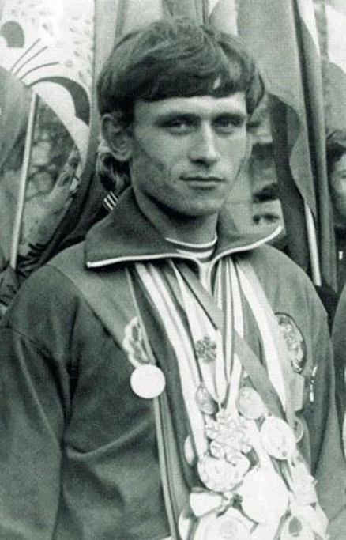
Заслуженный спортсмен родился 13 марта 1949 года в Климове Брянской области, в 1953 году семья переехала в Омутнинск Кировской области.
Отец Юрия занимался охотой, брал сына в тайгу с семилетнего возраста. Они проходили на лыжах по глубоким снегам многие километры. Требовались выносливость, привычка преодолевать усталость. Когда отец видел, что сыну невмоготу, то приговаривал: «Терпи казак, атаманом будешь». На хорошую физическую закалку Юры обратил внимание учитель физкультуры Владимир Иванович Докучаев и посоветовал ему заняться лыжами в детско-юношеской спортивной школе. Там у Скобова появился тренер Геннадий Иванович Бабайлов, который хорошо знал свое дело и вскоре понял, что у Юрия - талант.
Мальчик был настолько хорошо физически подготовлен, что занятия в спортивной школе показались ему ни чем иным, как детской забавой, по сравнению с теми нагрузками, к которым он привык во время совершения прогулок по лесу.

КАРЬЕРА

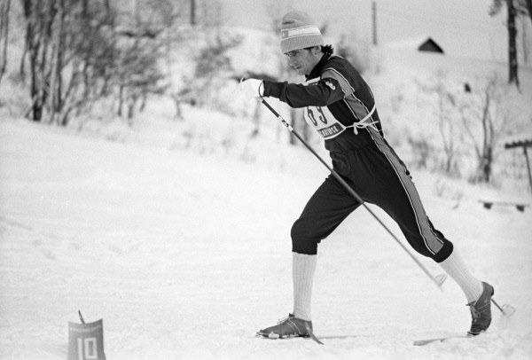
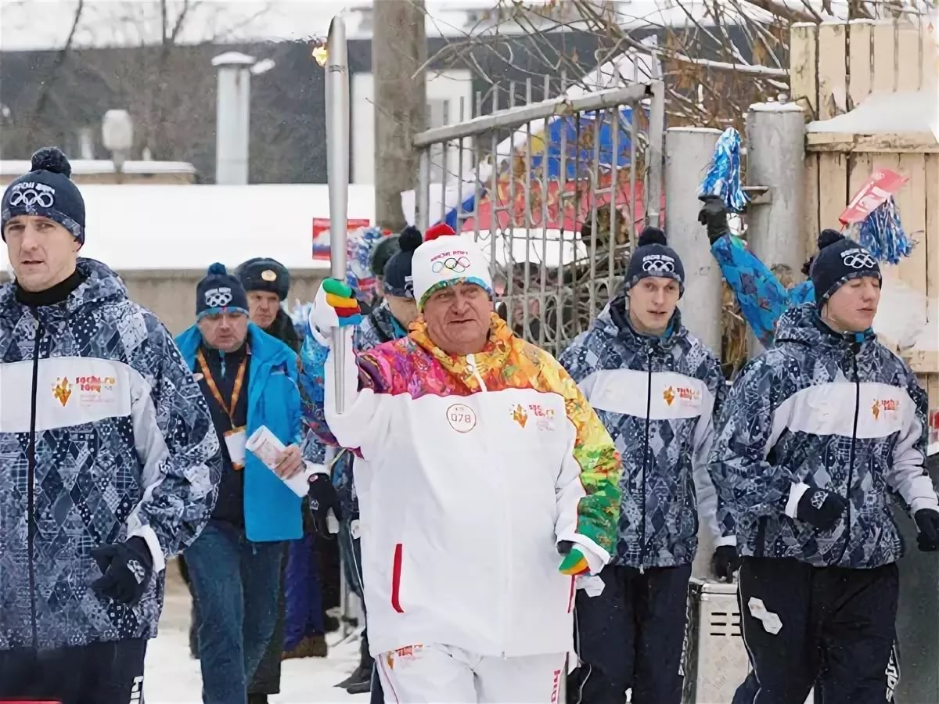
Тренер Генадий Байбалов был очень опытным специалистом и замечательным воспитателем, он понимал и верил в то, что его подопечный может стать в будущем спортсменом высокого класса. Именно он научил Юру правильно использовать богатые технические возможности лыж, а юноша, в свою очередь, упорно тренировался. Вскоре о талантливом юном лыжнике узнала вся Кировская область.
В более старшем возрасте Юрия Скобова начал тренировать другой тренер - Вячеслав Ванеев, который не жалел ни сил, ни времени для того, чтобы развить и отшлифовать талант молодого и перспективного лыжника. Таким образом, уже в пятнадцатилетнем возрасте Юрий стал чемпионом Кировской области. В 1966 году он стал победителем Всесоюзного первенства в городе Ленинграде, где победил на дистанции 5 и 10 километров.
Особенно усиленно Юрий тренировался в летнее время года. В юные годы, как и для многих его сверстников, посвятивших себя занятиям спортивной деятельностью, заветной мечтой Юрия было попасть на первый молодежный чемпионат Европы. Но как раз во время летней подготовки случилось несчастье, он упал с девятиметровой высоты и сломал кости на обеих ногах. Желание возобновить тренировки было настолько сильным, что не долечившись, он вновь приступил к тренировкам. В результате перегрузки костной системы, у Юрия началось воспаление надкостницы, какое-то время он даже не мог ходить. Таким образом, в течение трех месяцев здоровье не позволяло ему заниматься любимым делом.
Долгое время для многих тренеров Вятский лыжник оставался загадкой, он всегда выступал среди юниоров. Но однажды ему довелось состязаться с чемпионами СССР по лыжным гонкам и он у всех выиграл! Удивлению и восторгу тренеров не было предела, ведь это случилось после его серьезной травмы.
Первый чемпионат Европы проходил во Франции, где советский спортсмен завоевал золотую медаль, отыграв на последних километрах победу у представителя Норвегии Одовара Бра. Через год он снова отправился на Чемпионат Европы в Швецию, где вновь вырвал у того же норвежца и получил вторую золотую медаль. Тогда победа далась ему очень нелегко, ведь на улице стояли 45-градусные морозы и большинство тренировок было снято. Тем не менее, не боясь холода, Юрий очень тепло одевался и на морозе играл со своими друзьями в мяч, чтобы хотя бы каким-то образом поддерживать спортивную форму.
Наиболее громкой победой этого удивительного спортсмена стала победа на ХII зимней олимпиаде в Саппоро в 1972 году, когда Юрий стал олимпийским чемпионом. Это ли не заветная ⁷мечта каждого спортсмена? На гонках на 15 и 30 километров Юрий Скобов выложился полностью и показал все, на что способен, но главной, все-таки стала эстафетная дистанция. Тогда все золотые медали были завоеваны лыжниками из Советского Союза.

ЛИЧНАЯ ЖИЗНЬ

В настоящее время легендарный советский спортсмен проживает на своей родине, в городе Омутнинске. С 12 июня 1986 года Юрий Скобов является почетным гражданином Омутнинска. Недавно 16 мая 2014 года Вятский государственный гуманитарный университет (бывший Кировский педагогический институт) праздновал 100-летие со дня своего основания. На грандиозное торжество были приглашены самые известные выпускники этого учебного заведения, одним из таких выпускников был назван и Юрий Георгиевич Скобов.

Ахатова Альбина Хамитовна
Детство и семья
Родилась Альбина 13 ноября 1976 года в городе Никольск Вологодской области. Ахатова родилась в семье спортсменов, выпускников Ленинградского института физической культуры Хамита Файзрахмановича и Татьяны Вениаминовны Ахатовых. Мама девушки Татьяна Ахатова была директором Дворца Спорта, который располагался в Лабытнанги. К сожалению, мама трагически погибла в 2000 году. В ее честь была названа спортивная школа. Альбина С 1985 года занималась лыжным спортом, её первым наставником был отец Хамит Ахатов. В 1991 году выполнила норматив мастер спорта по лыжным гонкам. В 1993 году пришла в биатлон, её тренером стал Леонид Александрович Гурьев.
Успехи в большом спорте
Первые большие награды в биографии Ахатовой были завоеваны в 1994 году. Тогда биатлонистка получила две золотых медали, одну серебряную в Арктических играх. С тех пор в ее спортивной карьере было собрано множество медалей и наград.
В олимпийских играх Ахатова завоевала золото, три бронзы, серебро. Больших побед биатлонистка достигла на чемпионате мира. Там Ахатова завоевала четыре золотых медали, четыре серебряных, две бронзовых.
Кроме спортивных наград имеет медаль “За заслуги перед Отечеством”. В 1997 году в биографии Альбины Ахатовой было получено звание мастера спорта международного класса, годом позже – заслуженного мастера спорта.
В конце 2008 года в крови Альбины был обнаружен допинг, из-за чего её отстранили от соревнований на 2 года. Кроме этого ей запретили участвовать в Олимпийских играх 2010 и 2014. По истечению срока отстранения Альбина так и не вернулась в спорт, тем самым завершив свою карьеру. После ухода из спорта Ахатова стала тренером по стрельбе, 2012 года она работает со сборной Тюменской области. На сегодняшний день биатлонистка живет в городе Лабытнанги Ямало-Ненецкого автономного округа.

АХАТОВА АЛЬБИНА СЕЙЧАС
На сегодняшний день Ахатова по праву считается одной из лучших биатлонисток в истории России.

Скобелев Владислав Александрович
ДЕТСТВО И СЕМЬЯ

Родился 24 января 1987 в посёлке Оричи Кировской области. Рос и воспитывался в Орловском доме-интернате, но не смотря на отсутствие поддержки близких, смог выстоять и покорить множество высот.
В 1997 году Владислав Скобелев поступил в спортивную школу города Орлова на отделение лыжных гонок, где его тренером стал Эдуард Юрьевич Норкин. С 2007 года переехал в город Кирово-Чепецк, где стал тренироваться в СДЮСШОР в группе Алексея Владимировича Ускова.
В 2007 году окончил Орловский колледж педагогики и профессиональных технологий, в 2012-м - Вологодский институт экономики и права федеральной службы исполнения и наказания, после чего поступил на работу в Управление федеральной службы исполнения и наказаний Кировской области.
УСПЕХИ В СПОРТЕ
О спортивных достижениях 2004 года - неоднократный победитель и призёр областных соревнований. В 2007 году в г. Тобольске стал победителем первенства России в эстафетной гонке среди юниоров. В 2010 году стал чемпионом мира по лыжным гонкам среди молодежи до 23 лет (г. Хинтерцартен, Германия). В следующем году - трёхкратный чемпион и серебряный призёр Всемирной студенческой универсиады (г. Эрзурум, Турция). В сезоне 2012-1013 годов занял 4 место на чемпионате России по лыжным гонкам.

СКОБЕЛЕВ ВЛАДИСЛАВ СЕЙЧАС
Сейчас Владислав имеет статус Трехкратного победителя XXV Всемирной зимней универсиады по лыжным гонкам. Мастера спорта международного класса,а также входит в состав национальной сборной России по лыжным гонкам.

Вера Самойловна Крепкина
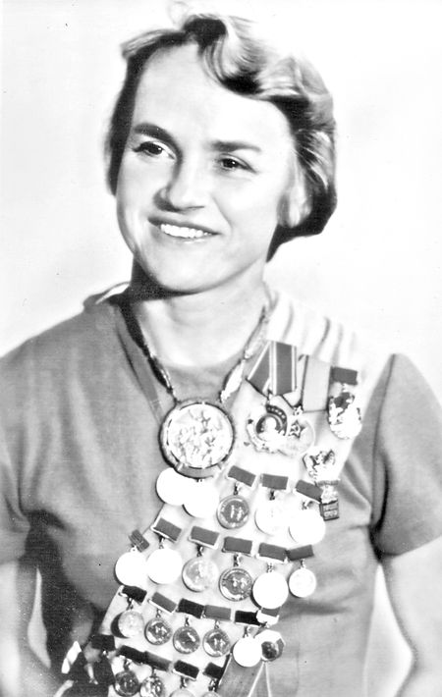
Советская легкоатлетка, чемпионка Игр XVII Олимпиады в прыжках в длину, двукратная чемпионка Европы.
Родилась она 16 апреля 1933 г. в г. Котельниче Кировской области, затем семья переехала в Шарью Костромской области, а с 1949 г., когда Вера поступила учиться в наш железнодорожный техникум, судьба связала ее с Вологдой.
С этого времени она и начала активно заниматься спортом, первым тренером ее была В.А.Дорогина. Взлет ее был удивительно стремителен. За каких-то три года пройден путь от новичка до члена сборной СССР – просто фантастика! В 1952 г. она была участницей Олимпиады в Хельсинки, где дошла до полуфинала в беге на 100 м. В эстафете наша команда, за которую выступала Вера, заняла четвертое место (с новым рекордом Союза).
В том же 1952 г. 19-летняя Крепкина на чемпионате СССР в Ленинграде завоевала четыре золотые медали в беге на 100 и 200 м, в эстафетах 4х100 и 4х200 м.
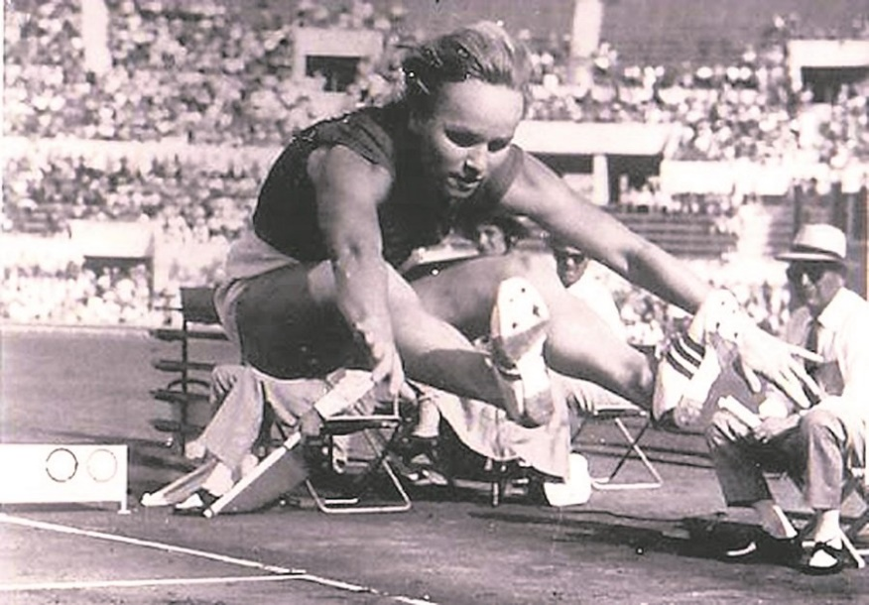
Вера была чемпионкой Европы в 1954 и 1958 гг. в эстафетном беге 4х100 м, участницей Олимпиады 1956 г. в Мельбурне (четвертое место в эстафете 4х100 м), многократной чемпионкой страны, рекордсменкой мира (1958–1961) в беге на 100 м. В 1958 г. ей присвоено звание «Заслуженный мастер спорта СССР».
Наибольшего успеха она добилась в 1960 г. на Олимпийских играх в Риме. В соревнованиях в прыжках в длину завоевала золотую медаль с результатом 6 м 37 см, что являлось новым олимпийским рекордом, превышающим официальный мировой рекорд. За успешное выступление на Олимпиаде Крепкина была награждена орденом Ленина.
После выступления в Риме она еще пять лет не уходила из большого спорта. Под занавес, в 1965 г., завоевала еще одну золотую медаль чемпионки страны в эстафете 4х100 м. Всего в ее копилке – 8 золотых, 8 серебряных и 4 бронзовые медали чемпионата страны, ею установлено 5 рекордов страны на дистанции 100 м, 8 рекордов в эстафете 4х100 м и один – в прыжках в длину. С 1954 г. живет в Киеве. Окончила Киевский институт физической культуры. Много ездила по стране, пропагандируя физкультуру и спорт.

Исакова Мария Григорьевна
Детство и семья
Будущая чемпионка мира появилась на свет 5 июля 1918 года в обычной русской семье. Родители проживали в знаменитом городе Вятка. Отец работал на деревообрабатывающем комбинате. Мать трудилась в прачечной при лесозаводе. В доме кроме Маши подрастали еще четверо ребятишек. Как и большинство населения в этих местах, Исаковы жили небогато. Нет, дети с голоду не пухли, но каждая копеечка доставалась тяжелым трудом. Девочке приходилось во всем помогать матери. Она убиралась в доме. Стирала порты и сарафаны. Могла приготовить щи и поджарить картошку.
Дом, где подрастала Мария, находился неподалеку от стадиона «Динамо». Она, как и все окрестные сорванцы знала слабые места в ограждении, и могла без особого труда попасть на каток. В те времена на тренерскую работу отбирали людей наблюдательных и проницательных. Один из специалистов по конькобежному спорту обратил внимание на то, как катается девочка по фамилии Исакова. Подарил ей настоящие коньки и пригласил на занятия в секцию. После нескольких тренировок Исакова приняла участие в соревнованиях на первенство города. И сразу же установила рекорд на двух дистанциях. В награду за победу ей вручили новенькие галоши.
Когда Мария принесла свой приз домой, к ней стали относиться с уважением. С этого момента она начала заниматься спортом с полной ответственностью. На тренировках спортсменка набирала мышечную массу. Укрепляла дыхательный аппарат. Совершенствовала технику бега. Через некоторое время она завоевала звание чемпионки СССР. А затем установила мировой рекорд. В перерывах между спортивными мероприятиями вышла замуж и родила двух дочерей. Однако началась война, и все планы оказались разрушенными.
Успехи в спорте
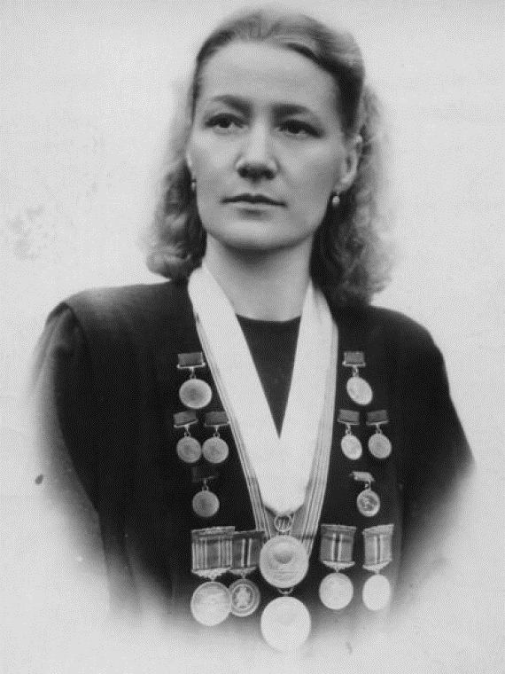
Когда все мужчины ушли на фронт, то занятия спортом пришлось оставить. Мария почти два года проработала в местном госпитале инструктором по физкультуре. Она занималась с ранеными бойцами, которым требовалась реабилитация. Исакова для каждого раненого разрабатывала индивидуальные упражнения и согласовывала их с лечащим врачом. В 1943 году ее вызвали в Москву, чтобы привлечь к проведению первенства страны по конькобежному спорту. Как Мария ни старалась, но выше седьмого места не поднялась. Несмотря на неудачу, тренерский штаб единогласно решил поддержать спортсменку и перевел ее в столицу на постоянное место жительства.
Расчет и творчество тренеров оправдались. В 1945 году Исакова заняла первое место на чемпионате страны. С этого момента спортивная карьера, что называется, пошла «в гору». На протяжении шести лет ни кто не смог составить конкуренцию действующей чемпионке. Важно подчеркнуть, что Мария изначально выработала свою собственную технику бега. К очередному турниру или чемпионату она начинала готовиться заранее. Точно рассчитывала дату, когда организм достигнет максимума своих возможностей. Все свои «секреты» Исакова открыла в книге «Учись кататься на коньках».
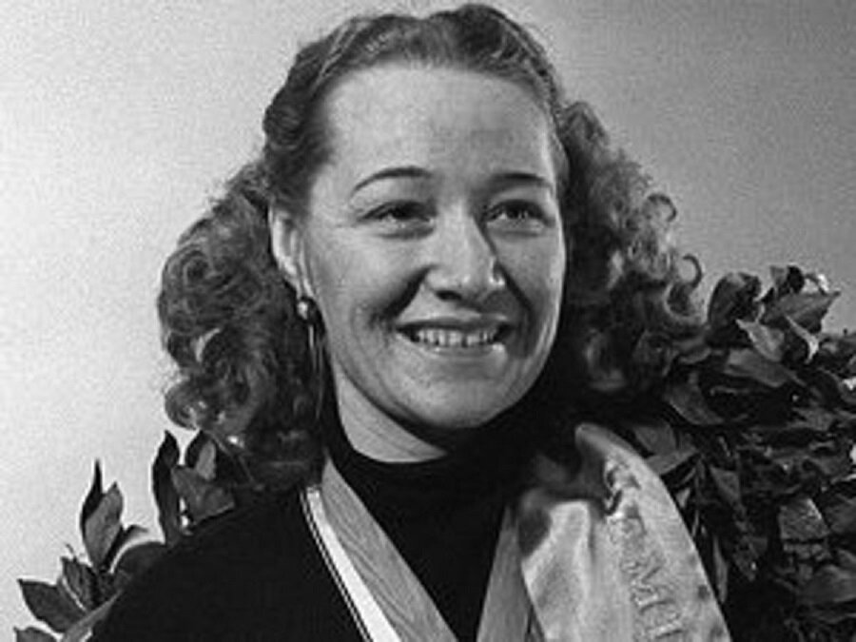
В 1948 году советские спортсменки впервые отправились на чемпионат мира по конькобежному спорту в Финляндию. Морально наши девчонки были настроены по-боевому. Однако ситуация перед забегом на 500 метров сложилась драматическая. На разминке у Исаковой, которая была лидером команды, «вылетел» мениск коленного сустава. Только она могла реально противостоять финской спортсменке, чемпионке мира прошлого года. Медики сделали все что в их силах, и Мария вышла на старт. Вышла и победила с убедительным преимуществом в три с лишним секунды. На лице у Исаковой смешались слезы от боли в колене и от радости, что она стала чемпионкой мира.
В следующем году чемпионат проводился в Норвегии. И вновь золото досталось советской спортсменке. При вручении наград норвежский король назвал Исакову «королевой льда». На что Мария ответила, что в большей мере чувствует себя «Золушкой из Вятки». На следующем чемпионате расстановка на пьедестале почета не изменилась. Эксперты и зрители не сомневались, что знаменитая конькобежка Исакова полна сил. Однако возраст уже давал о себе знать.
Очерки личной жизни
Если просмотреть официальную биографию Марии Григорьевны Исаковой, то о личной жизни в ней найдется несколько слов. Да, жизнь вне спорта у многократной чемпионки сложилась тяжело. За три года до войны она вышла замуж. Муж и жена проживали в дружбе и согласии. У них родились две дочери Полина и Ия. В 1941 году супруг ушел на фронт и пал смертью храбрых. В пучине невзгод от болезни скончалась младшая Ия.
Сложно передать словами все переживания и слезы, которые пролила Мария Исакова. Она перенесла все выпавшие на ее долю испытания и невзгоды. Пережила и осталась Человеком с большой буквы. После ухода из большого спорта Исакова занималась тренерской работой. Написала несколько книг о своей спортивной судьбе. Много сил и времени отдавала работе в «Детском фонде». Мария Григорьевна Исакова скончалась весной 2011 года. Похоронена на Ваганьковском кладбище Москвы.

Меланьин Владимир Михайлович
Детство и семья
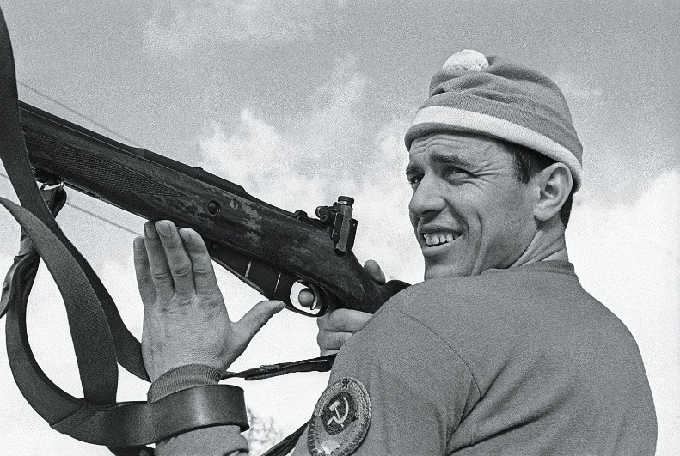
Легенда рный биатлонист советских времен Владимир Михайлович Меланьин родился 1 декабря 1933 года в деревне Черная Советского района Кировской области.
Образование будущий биатлонист получал сначала в Школе тренеров на Военном факультете Государственного института физической культуры имени П. Ф. Лесгафта. Позднее Владимир Меланьин поступил на факультет физической культуры Кировского педагогического института, который успешно закончил в 1974 году.
Следует отметить то, что в биатлон Владимир попал не сразу, но благодаря лыжным гонкам. Во время прохождения армейской службы, он получил разряд мастера спорта. Уже в то время специалисты, которые занимались его подготовкой, пророчили ему славу великого лыжника. Но примерно в тот же самый период Владимира Меланьина заметили тренеры по биатлону, особенно их привлекали его необычайное спокойствие и уверенность, без наличия которых достичь успеха сложно в любом виде спорта и, особенно, в биатлоне. В то время биатлон считался новым и достаточно сложным видом спорта.
Таким образом, в 1958 году перспективный лыжник Владимир Меланьин оказался в биатлоне. Первоначально, особого энтузиазма у него этот вид спорта не вызывал и пошел он туда без особого желания. Но уже через год, впервые в истории нашей страны, он выиграл чемпионат мира.
Успехи в спорте
После этого невероятного успеха, в течение следующих пяти лет, имя этого биатлониста являлось знаковым в мире спорта. Ему удалось выиграть два мировых первенства из четырех, а к личному золоту добавилось еще и командное золото. Но, пожалуй, наиболее громкой победой в спортивной карьере советского биатлониста стало выигранное им в 1964 году Олимпийское золото Инсбрука.
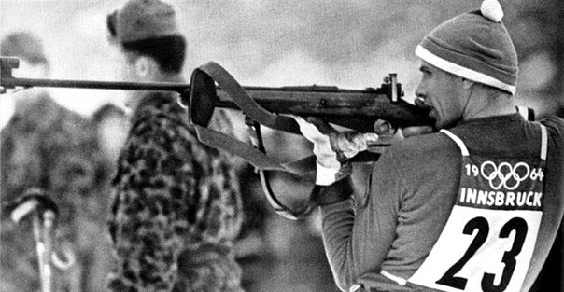
В то время главным фаворитом считался финский биатлонист Вейкко Хакулинен, который был не только блестящим стрелком, но и превосходным лыжником. Гонка складывалась очень непросто, поскольку снега в тот год в Австрии практически не было и его привозили сюда с местных лощин. В ночь перед гонкой был сильный мороз и снежная масса покрылась глянцем. Проходя третий километр трассы Владимир Меланин упал, но именно это падение и пробудило в нем неимоверный спортивный азарт. Все последующие рубежи он отстрелялся, не сделав ни одной осечки, в то время как даже знаменитый финский биатлонист уже на первом этапе совершил две осечки. Именно здесь в Австрии Владимир даже получил почетный титул «Берг-егерь», именно так в этой европейской стране называли в то время самых метких горных стрелков.
В то время главным фаворитом считался финский биатлонист Вейкко Хакулинен, который был не только блестящим стрелком, но и превосходным лыжником. Гонка складывалась очень непросто, поскольку снега в тот год в Австрии практически не было и его привозили сюда с местных лощин. В ночь перед гонкой был сильный мороз и снежная масса покрылась глянцем. Проходя третий километр трассы Владимир Меланин упал, но именно это падение и пробудило в нем неимоверный спортивный азарт. Все последующие рубежи он отстрелялся, не сделав ни одной осечки, в то время как даже знаменитый финский биатлонист уже на первом этапе совершил две осечки. Именно здесь в Австрии Владимир даже получил почетный титул «Берг-егерь», именно так в этой европейской стране называли в то время самых метких горных стрелков.
Характерной особенностью личности этого спортсмена являлось то, что неоднократно проигрывая контрольные старты, в самый важный момент он умел собраться и настроиться на основную гонку. Это был невероятно обаятельный и немногословный человек, который менялся в ходе лыжной борьбы. Когда Владимир Меланьин видел впереди фигуру другого лыжника с карабином через плечо, его начинало это выводить из себя. Мгновенно он низко наклонял голову и, резко увеличивая скорость, мчался вперед, обгоняя других лыжников-биатлонистов. Когда он стрелял, то мушка его винтовки плясала в сумасшедшем темпе, а его дыхание было тяжелым и сбивчивым. Это был опытный спортсмен, который прекрасно знал себя и свои силы, а потому трезво рассчитывал свои возможности.
Примечательно, что родные и близкие, да и просто знакомые спортсмена всегда верили в его победу. Даже его сын-третьеклассник Валентин Меланьин написал однажды о своем знаменитом отце такие строки: «А я знал, папа, что ты обязательно выиграешь. У нас в классе все верили, даже на доске написали «Меланьин будет чемпионом. Ты всегда выигрываешь, когда очень нужно». Эти строки были опубликованы в популярной газете того времени «Советский спорт».
В любом виде спорта принято говорить о его первооткрывателях, первых чемпионах мира и олимпийских чемпионах. В советском биатлоне таким чемпионом стал кировчанин Владимир Михайлович Меланьин.
Достижения
- Заслуженный мастер спорта (1962, биатлон).
- Олимпийский чемпион (1964 - индивидуальная гонка на 20 км).
- Участник Олимпийских игр (1960).
- Чемпион мира (1959, 1962, 1963 - индивидуальная гонка на 20 км, 1959, 1962, 1963 - командный зачет).
- Серебряный призер чемпионата мира (1965 - командный зачет).
- Чемпион СССР (1959, 1966 - индивидуальная гонка на 20 км).
- Серебряный (1962) и бронзовый (1961) призер чемпионатов СССР в индивидуальной гонке на 20 км
- В сборной команде СССР с 1959 по 1966 год.
Личная жизнь
После того, как легендарный Владимир Меланьин покинул большой спорт, он решил направить все свои силы на развитие биатлона в Кировской области. Он занимался преподавательской деятельностью в Кировском политехническом институте, вел тренерскую работу, а также занимал должность консультанта на Нововятском лыжном комбинате. Это именно благодаря усилиям Владимира Михайловича Меланьина в Кировской области появился первый биатлонно-лыжный комплекс достойного по тем временам уровня.
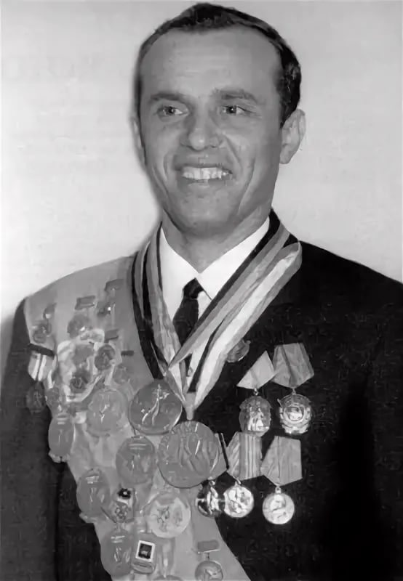
Сконч ался легендарный советский биатлонист Владимир Меланьин 10 августа 1994 года, в возрасте 60 лет. За год до его смерти врачи обнаружили у него рак мозга. Ехать в Москву на лечение он отказался, а хорошие дорогостоящие лекарства в то время в Кирове было невозможно найти, поэтому умирал легендарный советский спортсмен крайне тяжело. Его похоронили на Ново-Макарьевском кладбище в Кирове. В память о знаменитом Вятском земляке ежегодно недалеко от города Кирова устраиваются соревнования по биатлону.

Награды
- орден Трудового Красного Знамени (30.03.1965)
- орден «Знак Почёта» (1960)
- медали
- почётный знак «За заслуги в развитии физической культуры и спорта» (1995)
- Посмертно награждён почетной медалью IBU

